此试题可能存在乱码情况，在查看时请点击右上角全屏查看
2018年郴州中考历史模拟试题
一、 选择题（每小题只有一个正确答案，请将正确答案的英文字母代号填入下表相应题号的空格内。每小题2分，共50分）
题号 | 1 | 2 | 3 | 4 | 5 | 6 | 7 | 8 | 9 | 10 | 11 | 12 | 13
答案
题号 | 14 | 15 | 16 | 17 | 18 | 19 | 20 | 21 | 22 | 23 | 24 | 25
答案
1、考古发掘的遗址和实物是研究历史的第一手资料。晓敏准备暑假期间去我国最早的原始人类遗址考察，他应该去
A.北京周口店 B.陕西蓝田 C.浙江河姆渡 D.云南元谋
2. 秦始皇、汉武帝都是我国历史上有雄才大略的皇帝,他们采取的共同统治措施是
A.“罢黜百家,独尊儒术” B. 抵御匈奴,巩固边防
C. 在长安设立太学 D.统一度量衡
3、“繁荣与开放”是唐朝的社会特征。以下史实能够说明唐朝“开放”的是
①丝绸之路 ②鉴真东渡日本 ③玄奘西游天竺 ④郑和下西洋
A.①② B.①③ C.②③ D.①④
4．他是中国古代伟大的史学家、思想家、文学家，被后人尊称为“史圣”；他创作的史书被认为是后世纪传体史书的典范。这里的“他”是
A.孔子 B.司马迁 C.杜甫 D.司马光
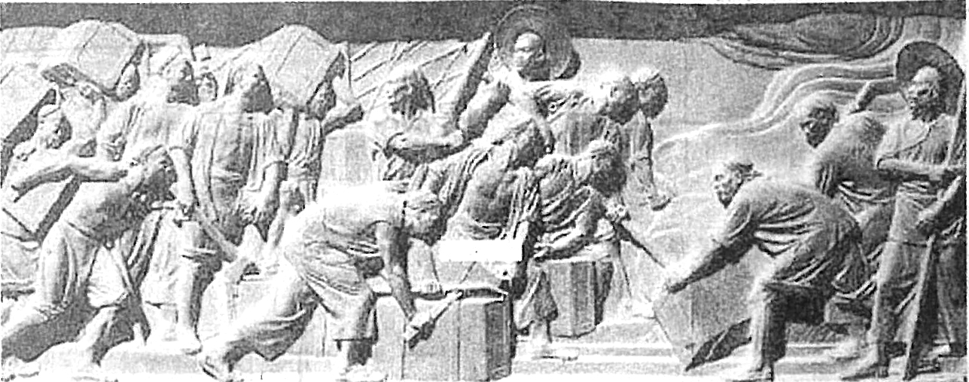
5、南京是近代中国历史的缩影。下列史实不能印证这一观点的是
A．八国联军侵华 B．中华民国成立
C．日本法西斯制造屠杀惨案 D．蒋家王朝覆灭
6、下图是人民英雄纪念碑浮雕局部，此图反映的历史事件是
A、虎门销烟 B、《南京条约》
C、太平天国作战图 D、南昌起义

7.报载:2013年4月17日,正值《马关条约》签署纪念日之际,中国海军南海舰队远海训练编队赴中国钓鱼岛附近海域巡航。下列有关《马关条约》的叙述中,不正确的是( )
A.签订的时间为1895年
B.签订的地点在日本的马关
C. 中国完全沦为半殖民地半封建社会
D. 有割地、赔款、增开通商口岸等内容
8、“谁人不知张少帅，千古功臣一代骄”，与张少帅有关的历史事件是
A、南昌起义 B、台儿庄战役 C、西安事变 D、重庆谈判
9、在1964年的一份报纸上刊登了一则报道，里面包含了这样的信息：兰考、治沙、党的好干部。请你判断，他是下列人物中的
A、邓稼先 B、雷锋 C、焦裕禄 D、王进喜
10. 小超同学进行研究性学习,他搜集了“十一届三中全会”“家庭联产承包责任制”“深圳、珠海特区的发展”“邓小平画像”的相关资料,由此推断他研究的课题是
A.民族团结和国家统一
B. 社会主义探索中的失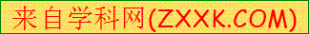误与成功
C.现代中国农村巨变
D. 建设中国特色社会主义

11. 右图所示内容，反映的主题是
公元前3世纪统一了意大利半岛；
公元前264年—公元前146年进行布匿战争击败迦太基；
公元前2世纪末取得了地中海霸权。

A.雅典奴隶制城邦的征服与扩张
B.斯巴达奴隶制城邦的征服与扩张
C.罗马共和国的征服与扩张
D.罗马帝国的征服与扩张

12. 某历史兴趣小组在开展研究性学习时收集了亚历山大东征、丝绸之路、马可·波罗来华等素材，请你判断他们的研究主题是
A.帝国的扩张与崛起 B.中外经济文化交流
C.文明的冲撞与融合 D.中华文明的吸引力
13.下列关于《权利法案》《独立宣言》《人权宣言》共同点的说法不准确的是
A．都反对封建专制统治 B．都反映了资产阶级的要求
C．都具有历史的进步性 D．都有利于资本主义的发展
14.“生命诚可贵，爱情价更高，若为自由故，二者皆可抛。”当裴多斐的自由宣言回荡在历史的空间，我们可曾思考过“自由”的含义？让我们打开19世纪中期的历史画卷，去感悟自由的真正含义吧！下列历史人物中因“捍卫民族的独立和自由”而永载史册的是
①章西女王 ②屋大维 ③玻利瓦尔 ④克伦威尔
A．①② B．①③ C．②④ D．②③
15.学者们喜欢这样形容德国：这是一个奇妙的国家，它要么拷问世界，要么拷打世界。德国在19世纪40年代“拷问世界”方面的伟大史实是
A．马克思主义的诞生 B．第一次世界大战 C．启蒙运动 D．工业革命
16．下表是某研究报告的一部分。由其内容可见，该部分的研究主题应是
时间：1771年
查阅的报纸：《美洲海报》和《美洲海报增刊》。
奴隶船只数：30艘。
船只从何处来：（1）几内亚族群（黄金海岸9艘；几内亚海岸1艘）；（2）班图族群（安哥拉海岸17艘）；（3）苏丹族群（冈比亚和塞内加尔3艘）。
公布的黑人人数：6990人。
逃亡奴隶最多的族群：班图族（刚果人），根据大约950份通告计算。
A．殖民地人民的抗争 B．欧美主要国家的社会巨变
C．黑人奴隶贸易 D．第一次工业革命
17．历史课上，九（1）班同学举行“我最崇拜的发明家”评选活动。老师要求每个同学把手中的那一票投给四位候选人中的任意一位。投票结果如下：
发明家 | 爱迪生 | 史蒂芬孙 | 卡尔·本茨 | 瓦特
得票数 | 18 | 14 | 10 | 8
第二次工业革命中的发明家在本次评选中总得票数是多少？
A．12票 B．22票 C．28票 D．32票
18．观察下面的示意图,你认为在①②两处应分别填入( )
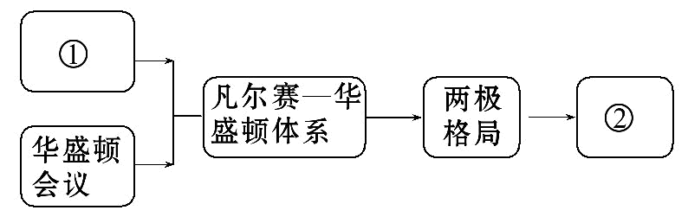
A.凡尔赛会议 单极格局 B.慕尼黑会议 全球化趋势
C.巴黎和会 多极化趋势 D.凡尔赛会议 多极化趋势
19．世界格局多极化趋势将是长期、曲折的斗争过程，下列能够表明这一现象的事件是
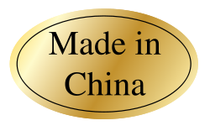
A．欧盟的成立 B．杜鲁门主义的出台 C．苏联解体 D．科索沃战争
20．当今世界许多国家的超市里，标有“Made in China”
的商品随处可见，这一现象的出现是
- 经济区域化的表现 B．经济信息化的表现
C．经济专业化的表现 D．经济全球化的表现
21、在中国近现代历史上，湖南人才辈出，在十大开国元帅中有三位是湖南人，下列人物中不属于湖南的是
A、贺龙 B、聂荣臻 C、彭德怀 D、罗荣桓
22、四羊方尊造型精美，堪称国宝，其发现于
A、醴陵 B、浏阳 C、宁乡 D、江永
23、抗日战争时期，湖南境内发生多起战役。其中标志着国民党正面战场由战略防御转向战略反攻的著名战役是
A、第三次长沙会战 B、长衡会战 C、湘西会战 D、常德会战
24、雷锋是下列哪一历史时期涌现的英雄人物
A、解放战争时期 B、社会主义建设探索时期
C、“文化大革命”时期 D、改革开放时期
25、下列近代湖南籍的人士中，反对袁世凯称帝的是
A、魏源 B、谭嗣同 C、曾国藩 D、蔡锷
二、非选择题（本大题共4小题，共50分）
26、我国是一个统一的多民族国家，在历史上有过分裂时期，但统一始终是历史发展的主流。某校九年级（1）班学生举办了一次以“民族团结和国家统一”为主题的探讨活动。（11分）
材料一：唐太宗说：“自古皆贵中华，贱夷狄，朕独爱之如一。”
材料二：乾隆二十二年（1757年），大小和卓诱杀清朝将领，小和卓自立为巴图尔汗，发动了反对清朝中央政府的叛乱。他们号召各城起兵反清，一时协从的有几十万人，叛军控制了天山南路的大部分地方。
——岳麓版《中国历史教学参考书》
材料三：2014年3月1日晚21时20分许，昆明火车站发生暴力恐怖袭击事件，一伙暴徒持械冲进昆明火车站广场、售票厅，见人就砍，已造成29人遇难、143人受伤。现已查明，该案是以阿不都热依木·库尔班为首的暴力恐怖团伙所为。
——新华网
请回答：
（1）材料一体现了唐太宗怎样的民族政策？试举一例说明。（4分）
（2）材料二反映的事件发生在哪一地区？清政府是怎样处理该事件的？（3分）
（3）根据所学知识回答：你如何看待材料三这种行为？（2分）
（4）“学史使人明智”。请你结合上述材料和问题，谈谈讨论“民族团结与国家统一”这一主题的现实意义。（2分）

27、阅读下列材料，回答问题（12分）
【落后带来屈辱】
材料一：马克思曾说英国的大炮首先破坏了中国皇帝的权威，迫使天朝帝国与地上的世界接触。这种与外界完全隔绝的状态在英国的努力下被暴力所打破。
【救国于危难】
材料二：猛回头，祖国鼾眠如故。
外侮侵陵，内容腐败，没个英雄作主。
天乎太瞽！
看如此江山，忍归胡虏？
豆剖瓜分，都为吾故土。
——秋瑾《如此江山》
【革命新曙光】
材料三：“为血心头恨，而今作楚囚。被拘三十二，无一怕杀头。痛殴卖国贼，火烧赵家楼。除奸不惜死，来把中国救。”青年学生，总是用他们满腔热血与辛勤汗水书写着永不褪色的青春传奇。1919年就是这样一群学生揭开了时代的序幕。
材料四：2006年10月是红军长征胜利70周年。红军长征不仅创造了可歌可泣的战争史诗，而且铸就了伟大的长征精神。下图是2006年10月国家邮政局发行的《中国工农红军长征胜利七十周年》纪念邮票。
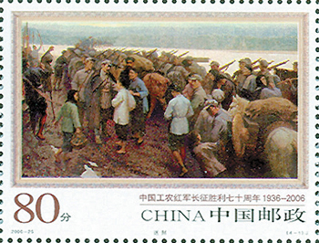
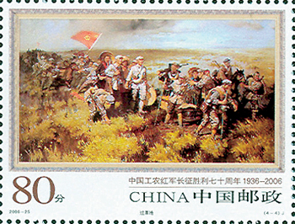

（1）“英国的大炮破坏了中国皇帝的权威”具体指什么战争？（2分）
（2）有人将中国人展开的一场场“救治行动”比喻成“自我疗伤”“温药慢治”“猛药重治”，结合材料二和所学知识回答，这些“救治行动”分别指什么？（3分）
（3）材料三中“一个时代”指的是什么？这次运动有什么意义？（4分）
（4）根据材料四回答，这是一种什么样的精神？结合材料和所学知识回答，你有何感想？（3分）

28、某校九年级（2）班学生要举办一次以“改革与发展”为主题的探讨活动，请你参与此次活动。（共14分）
活动一 回顾历史，请你推荐：同学们把中外历史上的重大改革进行了分类，你能推荐相应的史实吗？
改革的类型 | 国别 | 史实
改变社会性质的改革 | 中国 | 商鞅变法
改变社会性质的改革 | 日本 | 大化改新、①
改变社会性质的改革 | 俄国 | ②
完善、调整统治政策的改革 | 美国 | 罗斯福新政
完善、调整统治政策的改革 | 苏俄 | ③
完善、调整统治政策的改革 | 中国 | 改革开放
适应先进生产方式、促进民族融合的改革 | 中国（北魏） | ④
殖民地、半殖民地自强御侮的改革 | 中国 | ⑤
殖民地、半殖民地自强御侮的改革 | 日本 | 明治维新
请你将答案填写在答题卡相应的题号序号后（5分）

活动二 关注现实，请你畅谈：
习近平主席2013年11月2日讲话：中国人民正在努力实现“两个一百年”的奋斗目标和中华民族伟大复兴的中国梦。……要实现中国梦,我们必须坚持走中国特色社会主义道路。……中国的发展任重道远。解决发展问题、改善民生仍是我们的第一要务。……中国坚持改革开放不动摇。
“‘两个一百年’的奋斗目标”即一个是在中国共产党成立一百年时全面建成小康社会，一个是在新中国成立一百年时建成富强民主文明和谐的社会主义现代化国家，请你结合所学知识，“两个一百年”的时间分别开始于哪一年？（2分）
民生问题历来受各国政府关注，请你举出一个例子说明。（2分）请你结合习主席的讲话谈谈，我们要实现中国梦该怎么做？（2分）
活动三 升华认识，请你辨析
在学习了中外古今的改革后，同学们对改革形成了一定的认识。有的说，改革是强国之路,改革是社会发展的强大动力；也有的说，改革不当也会导致社会矛盾激化,甚至国家的分裂。
（4）你认为呢？请你用相关史实说明你的观点。（3分）

29．中、美、日三国的外交关系风云变幻，跌宕起伏。美国扬言把60%的兵力部署在亚洲，在日本冲绳部署鱼鹰直升机，这是美国重返亚洲战略的体现，钓鱼岛问题的背后折射出美国的影子。阅读材料，回答问题。（13分）
材料一 美国在巴黎和会上未获实利，随即将目光转向了东方，加快了同日本争夺远东和太平洋的步伐。在美国的发起下，1921～1922年间，美、英、法、日、意、中等九国在华盛顿举行国际会议。
材料二 1942年1月1日，中、美、英、苏等26个国家在华盛顿共同签署宣言。宣言把不同社会制度、不同意识形态、不同种族、不同语言、不同宗教信仰的国家集合到了反法西斯的大旗之下……为最终打败法西斯奠定了坚实的基础。
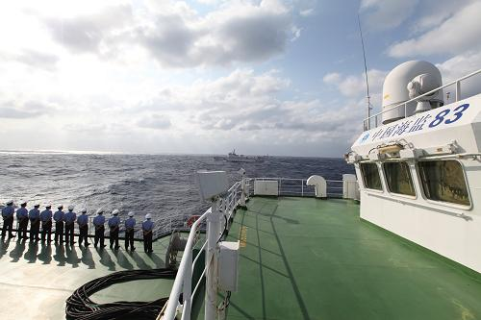
材料三 1972年尼克松访华时周恩来说：“你把手伸过最辽阔的海洋和我握手，25年没有交往了。”
材料四 右图为中国海监执法编队在钓鱼岛领海内巡航，对非法进入我领海活动的日方船只进行监视取证，同时喊话严正声明我国立场。
材料五 2013年3月14日，习近平与奥巴马互通电话强调：当前，中美关系正面临确立未来方向的历史性机遇。双方应加强对话沟通，继续推动中美关系沿着正确方向稳定向前发展，构建基于健康竞争而非战略博弈的新型大国关系，双方应加强合作，确保亚太地区安全、稳定、繁荣。
（1）材料一集中反映了哪两个国家之间的矛盾？这次会议对中国签订了什么条约？该条约产生了什么严重后果？（4分）
（2）材料二反映当时中美苏英等国为了应对危机，1942年发表了什么文件？这一事件有何影响？（3分）
（3）材料三中提到 “中美25年没有交往”，主要原因是当时美国对苏联、中国等社会主义国家推行哪一外交政策？（2分）
（4）根据材料四，假如你是中国海监执法人员，应严正声明怎样的立场？（2分）
（5）综合上述材料，放眼未来，设想中美日三国应构建一种怎样的外交关系？（2分）
2018年郴州中考历史模拟试题参考答案
一、选择题：
题号 | 1 | 2 | 3 | 4 | 5 | 6 | 7 | 8 | 9 | 10
答案 | D | B | C | B | A | A | C | C | C | D
题号 | 11 | 12 | 13 | 14 | 15 | 16 | 17 | 18 | 19 | 20
答案 | C | C | A | B | A | C | C | C | D | D
题号 | 21 | 22 | 23 | 24 | 25
答案 | B | C | C | B | D
二、非选择题
26、（1）开明 文成公主入藏
（2）新疆 派兵平叛
（3）任何破坏民族团结和国家统一的人和事都会遭到人民的唾弃等
（4）略
27、（1）鸦片战争
（2）洋务运动，戊戌变法，辛亥革命
（3）新民主主义革命时期 促进了马克思主义的广泛传播，加速了马克思主义与工人运动的结合，揭开了中国新民主主义革命的序幕。
（4）不怕牺牲、前仆后继的精神，众志成城、团结协作的精神等。
落后就要挨打；要不断探索、创新等（言之有理即可）

28、（1）①明治维新 ②农奴制改革 ③新经济政策 ④孝文帝改革 ⑤戊戌变法
（2）1921年，1949年。
如美国的罗斯福新政等。
坚持走中国特色社会主义道路、改善民生、坚持改革开放等。
（4）改革是强国之路，如俄国1861年改革、日本明治维新、美国罗斯福新政等；改革不当也会导致社会矛盾激化，甚至国家的分裂，如苏联的戈尔巴乔夫改革等。

29. （1）美日之间的矛盾；《九国公约》；使中国重新回到帝国主义共同支配的局面。
（2）《联合国家宣言》；标志着世界反法西斯同盟的建立。
（3）冷战政策。
（4）钓鱼岛是中国领土，日方行为侵犯了中国的主权，我们会采取必要措施维护国家主权。
（5）结束对抗，加强合作，实现共赢。言之有理即可

